.net framework 4.5.2

【目前没有任何数据】

1. windows客户

【目前没有部署服务，打开，不能操作。需要的话再沟通】

* 2个debug的ico不一样

【如果一样，可能是系统缓存】

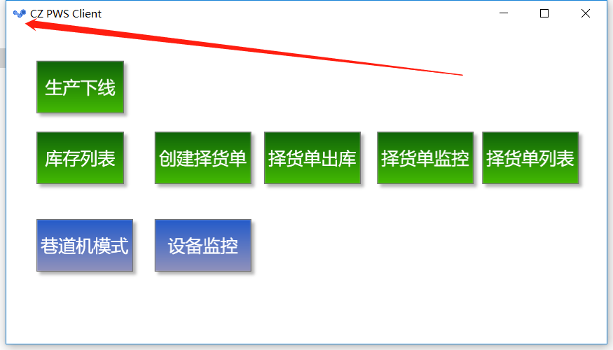

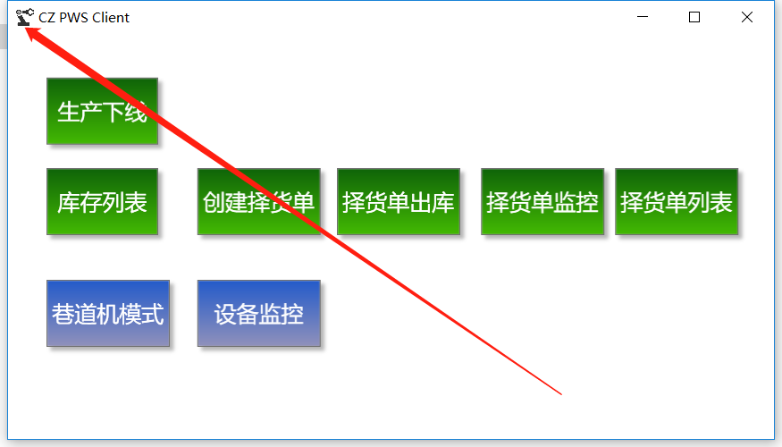

* 修改应用名称

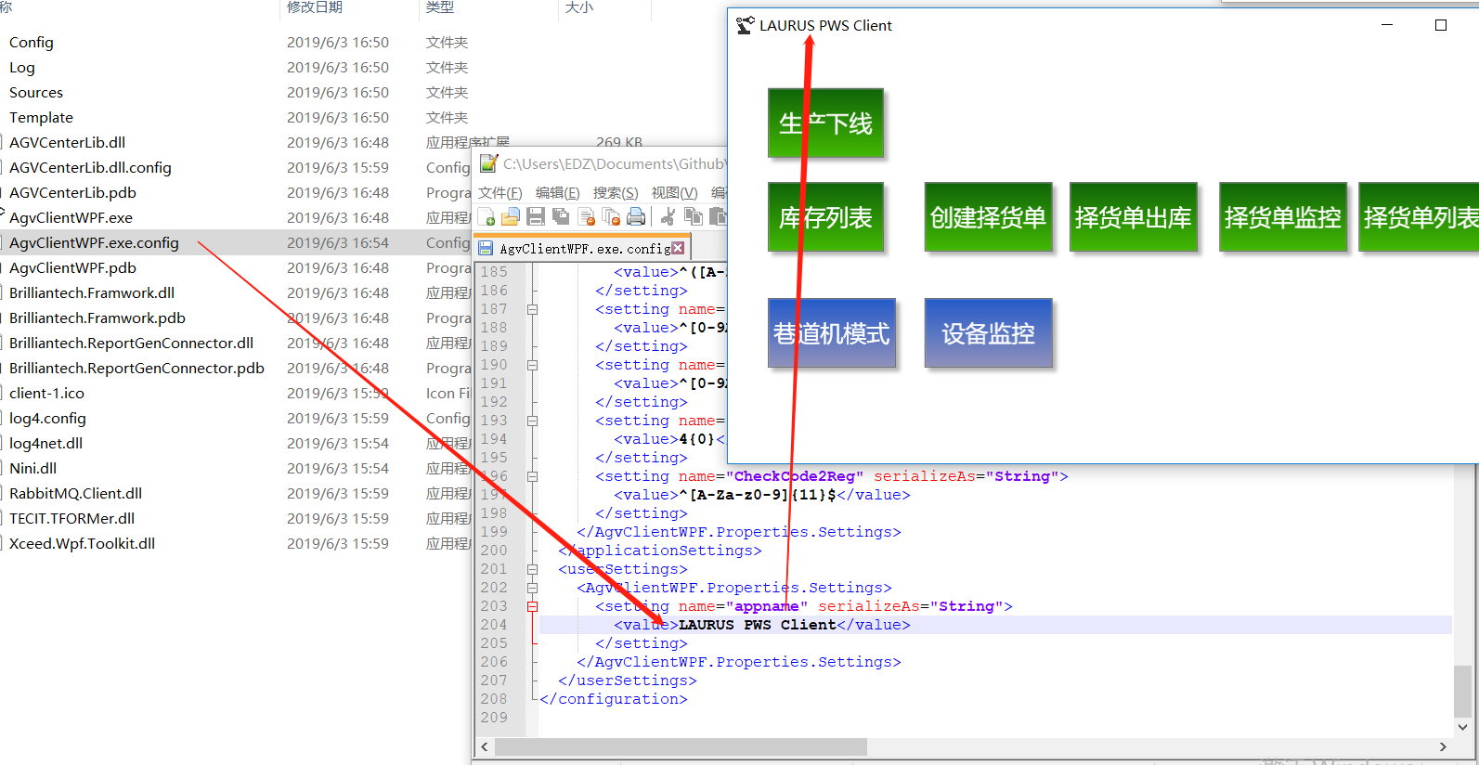

1. 网站

使用IIS发布，程序池4.0

